Федеральное агентство по образованию
Южно-Уральский государственный университет
Кафедра «Прикладная математика и программирование»

Курсовая работа
по дисциплине «Проектирование баз данных»

Выполнила: Майоров М.П.
Группа: ММ-484
Проверила: Оленчикова Т.Ю.
Дата сдачи: 19.12.2016

Челябинск – 2016
Цель работы
Автоматизация продажи билетов кинотеатра.

Инфологическая модель
Компания занимается показом фильмов широкой публике, имеет постоянно обновляющийся набор фильмов с разными возрастными ограничениями и ценой. Имеет несколько кинозалов и способна параллельно транслировать несколько фильмов. Кассир продает билет и фиксирует продажу. В билете указано посадочное место, название фильма, цена и время сеанса. Составитель расписания обновляет набор фильмов и расписание. Менеджер анализирует объем продаж и спрос на фильмы.
Автоматизируемые функции
- Просмотр и продажа билетов на заданный фильм в определенный день.
- Составление расписания фильмов.
- Отчеты
  - Продажи билетов за определенный период времени.
  - Продажи билетов определенного фильма.

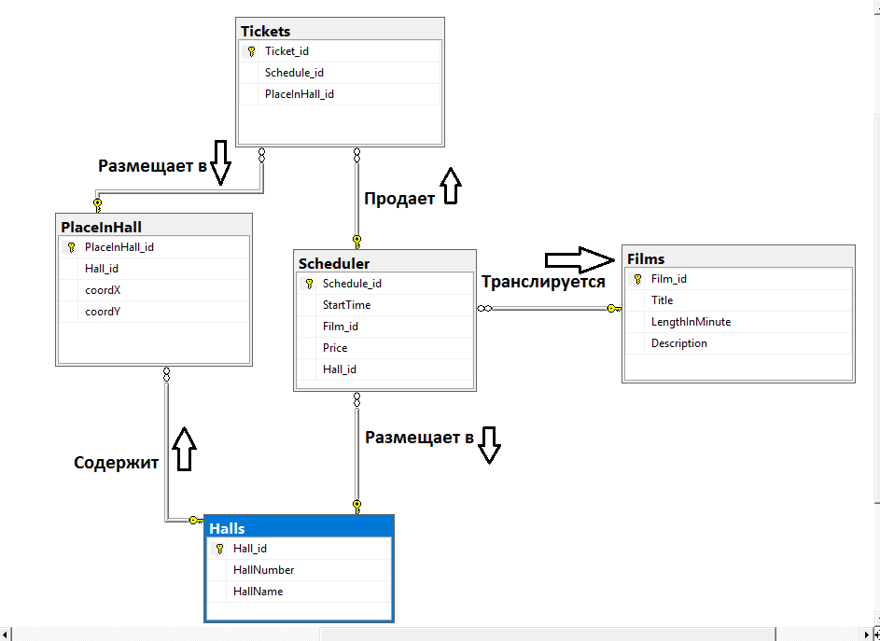ER-диаграмма
Выделено пять сильных сущностей: «Расписание», «Фильмы», «Залы», «Посадочные места в зале», «Билеты». Отмечены первичные ключи.

Логическая модель
Выделены следующие таблицы:
1) Films(Фильмы)
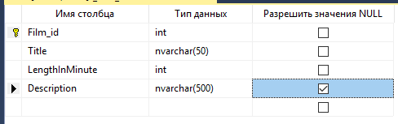

2) Halls(Залы)
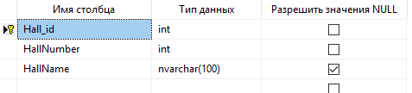
3) PlaceInHall(Место в зале)

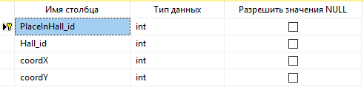
4) Roles(Роли)
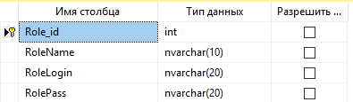

5) Schedule(Расписание)
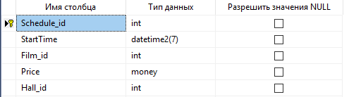

6) Tickets(Билеты)
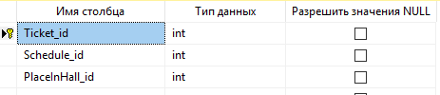
7)Users(Пользователи)

Нормализация отношений:
Отношения находятся в 1НФ, так как нет повторяющихся групп данных.
Отношения находятся во 2НФ, так как все атрибуты полностью функционально зависят от первичных ключей.
Отношения находятся в 3НФ, так как нет транзитивных зависимостей атрибутов.
Отношения находятся в НФ Бойса-Кодда, так как детерминанты всех зависимостей – первичные ключи.
Физическое проектирование
Защита базы данных от несанкционированного доступа осуществляется с помощью создания ролей Менеджера, Составителя расписания и Продавца билетов которые имеют определенные права доступа к отдельным хранимым процедурам. Каждый пользователь имеет свою учетную запись на SQL Server, защищенную паролем, для которой определена роль.
Используемые формы:
Для подключения к базе данных
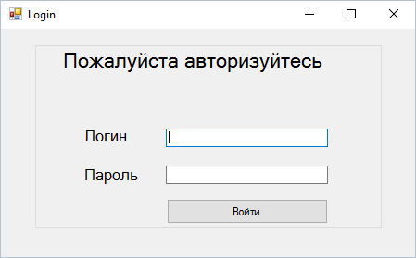

Для работы составителя расписания:
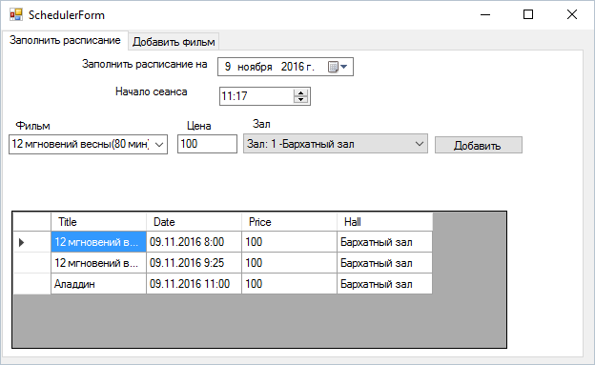
Для добавления фильма:
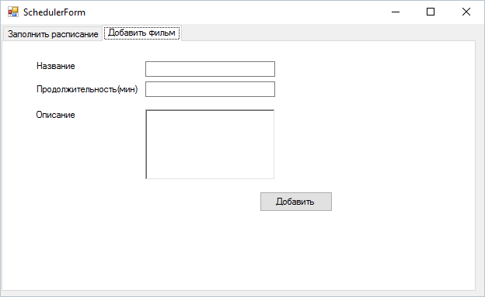

Для работы менеджера составление отчетов:
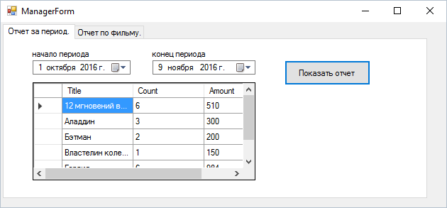

Для работы продавца билетов
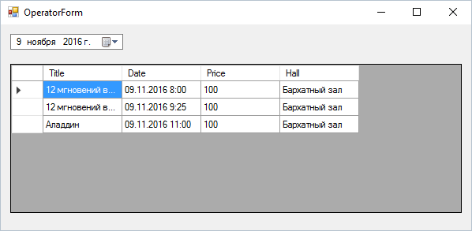До
Продажа билетов:
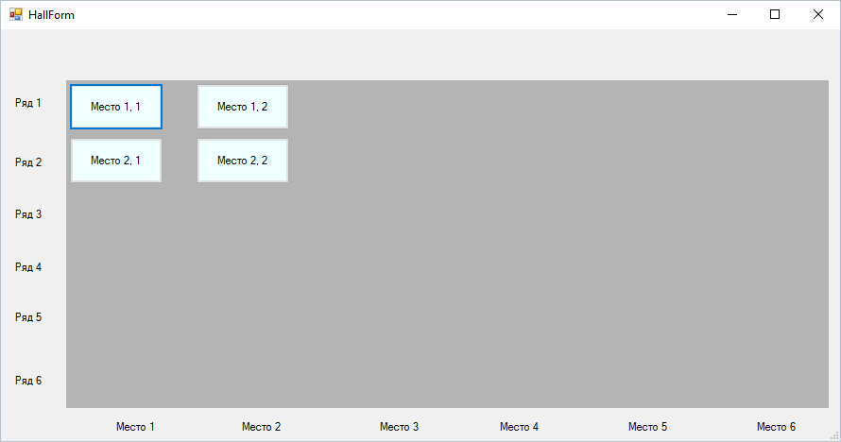
Описание программы
Программа написана в Visual Studio 2015 на C#. Для создания базы данных использован SQL Server 2008. Для корректной работы программы необходимы: операционная система Windows, разрешение экрана не менее 1000*700. Для создания и хранения базы данных необходим SQL Server 2008.
Назначение программы: организация простой и понятной работы с созданной базой данных.

Инструкция по установке:
1) Создать базу данных
2) Создать учетные записи на SQL Server для работников с соответствующими ролями.

Инструкция по подержанию работоспособности:
При добавлении новых работников необходимо, чтобы системный администратор создал новые учетные записи с соответствующими ролями, а затем менеджер внес данные в соответствующую таблицу. Только после того, как в таблице будет записан логин, новый работник сможет зарегистрироваться в системе.

Описание приложения:
При запуске приложения открывается окно подключения, в котором нужно выбрать данные для подключения и нажать «OK». Если данные соответствуют существующей учетной записи, то открывается главное окно для работы.
В окне менеджера появляется две вкладки: «Отчет за период», «Отчет по фильму». На вкладке «Отчет за период» можно запросить информацию всех фильмах в заданный промежуток времени. На вкладке «Отчет по фильму» можно получить полную информацию о фильме, всех продажах, выручке и количестве проданных билетов.
В окне составителя расписания появляется две вкладки: «Заполнить расписание», «Добавить фильм». На вкладке «Заполнить расписание», можно запросить информацию о всех фильмах в заданный день, а также добавить в расписание фильм с автоматической проверкой на пересечение времени. На вкладке «Добавить фильм» можно получить добавить фильм в репертуар. Для этого необходимо заполнить поля Название, продолжительность и описание(опционально).
Также на них можно использовать фильтры для поиска по типу, наименованию, цене. Поиск по наименованию осуществляется по любой подстроке наименования. На вкладке «Отчет по продажам» можно просмотреть результаты продаж по типам изделий за определенный промежуток времени: выбирается начальная и конечная дата.
В окне продавца появляется две вкладки: «Непроданные изделия» и «Проданные изделия». На вкладке «Непроданные изделия» можно осуществлять поиск, а также продать выделенный в таблице товар. При продаже продавец может изменить только скидку, остальные данные формируются автоматически. При изменении скидки итоговая цена пересчитывается также автоматически. На вкладке «Проданные изделия» можно просмотреть данные проданных изделий.
Сделанные изменения не фиксируются в базе данных, пока не будет нажата кнопка «Сохранить изменения в базе».

